Проект:

Нека обединим знанията си до момента и ги развием. Ще направим истински сайт с няколко страници в него.
- Нова папка Project- 8 class
- Вътре в нея папка images
- Нов текстов документ index.html
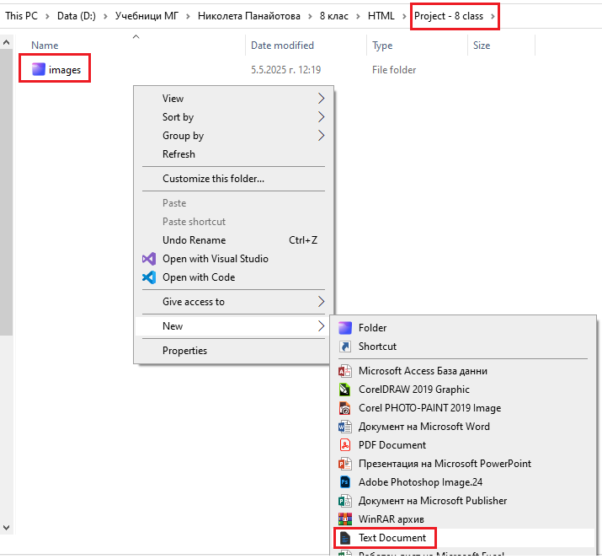
- В папка images прехвърляме картинките от нашите 2 сайта досега – за 3-ти март и Великден.
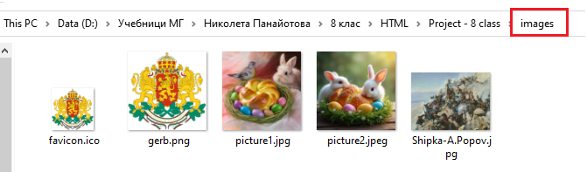
- Преименуваме основните файлове от папките за 3-ти март и Великден да бъдат liberation.html и eastern.html, за да не пречат на новия index.html
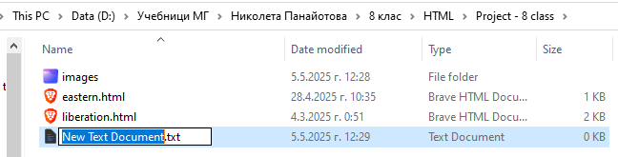
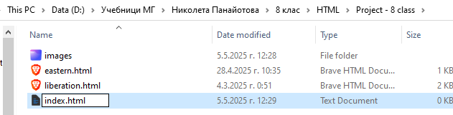
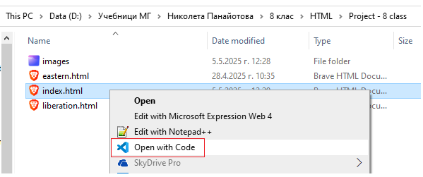
- Използваме snippet ! + Enter, за да напише основния скелет на нашия код автоматично:
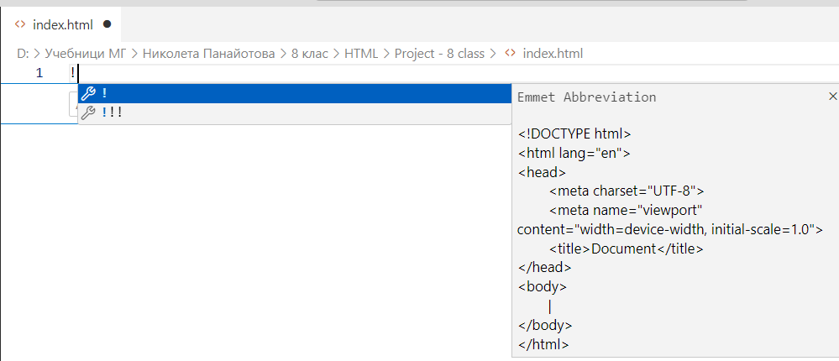
Резултат:
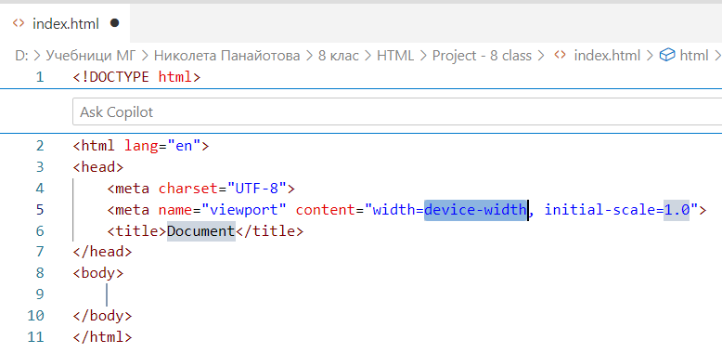
- Понеже ще направим по-сложен сайт с няколко страници в него, ще използваме глобален (външен/external) файл за оформлението styles.css. Поставяме линк за намирането му в невидимата head секция:
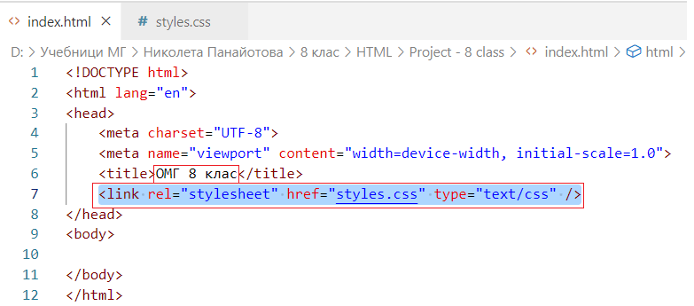
- Създаваме този stypes.css
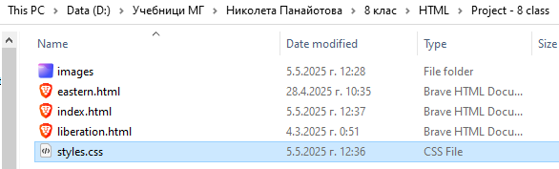
- Отваряме го с Visual Code:
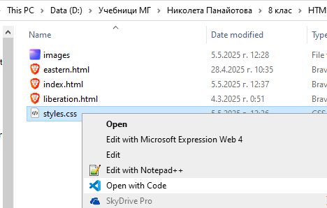
Целта е да направим такова навигационно заглавно мено: navbar”
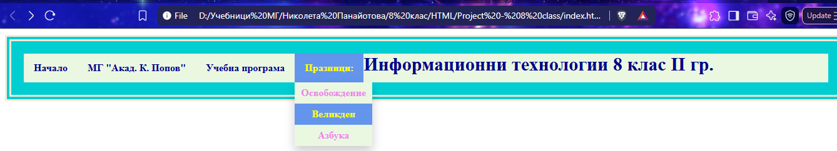
- За целта, кодът, който ни е необходим в index.html е следният, като спазваме правилото:
ОТВАРЯМЕ – ЗАТВАРЯМЕ – ПОПЪЛВАМЕ В СРЕДАТА таговете:
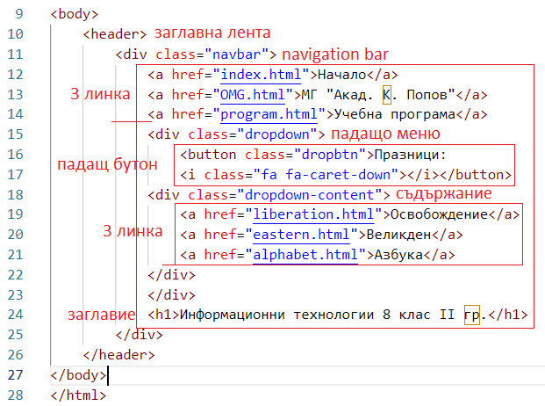
<!DOCTYPE html>
<html lang="en">
<head>
<meta charset="UTF-8">
<meta name="viewport" content="width=device-width, initial-scale=1.0">
<title>ОМГ 8 клас</title>
<link rel="stylesheet" href="styles.css" type="text/css" />
</head>
<body>
<header>
<div class="navbar">
<a href="index.html">Начало</a>
<a href="OMG.html">МГ "Акад. К. Попов"</a>
<a href="program.html">Учебна програма</a>
<div class="dropdown">
<button class="dropbtn">Празници:
<i class="fa fa-caret-down"></i></button>
<div class="dropdown-content">
<a href="liberation.html">Освобождение</a>
<a href="easter.html">Великден</a>
<a href="alphabet.html">Азбука</a>
</div>
</div>
<h1>Информационни технологии 8 клас II гр.</h1>
</div>
</header>
</body>
</html>

Т.к. още не сме попълнили нашия styles.css, резултатът в браузъра ще е:
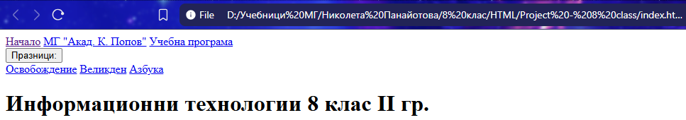
Ако кликнем върху думата „Освобождение“, ще се отвори нашата страница за 3-ти март:
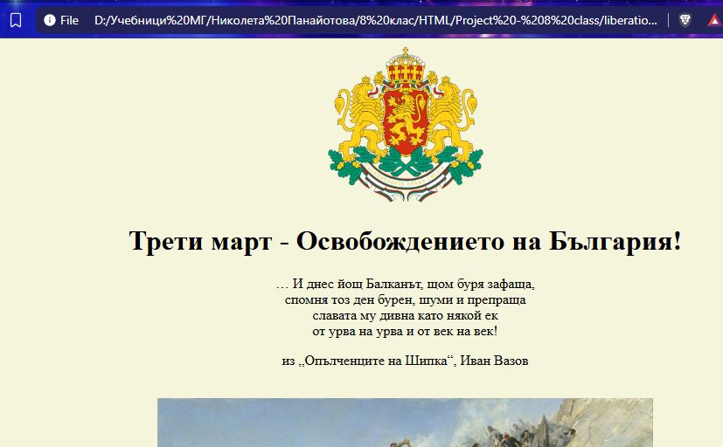
Ако се върнем назад и отворим „Великден“, ще се отвори страницата за Великден:
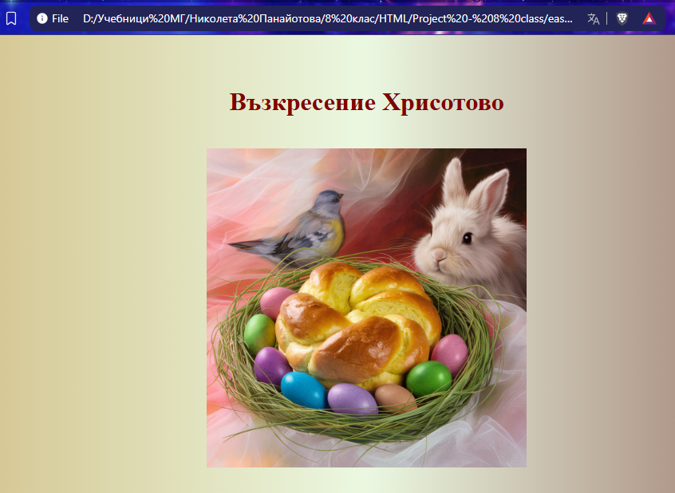
В глобалния css, синтаксисът много прилича на програмиране:
- Пишем името на тага, за който се отнася – за таг <body>, просто пишем
body {
}
вътре в блока между къдравите скоби, пишем първо параметър - : стойност/value ;
- Има 2 основни групи шрифтове:
- неукрасени като Arial, Calibri и др.
- украсени с допълнителни черти като Times new roman, те са серифни serif.
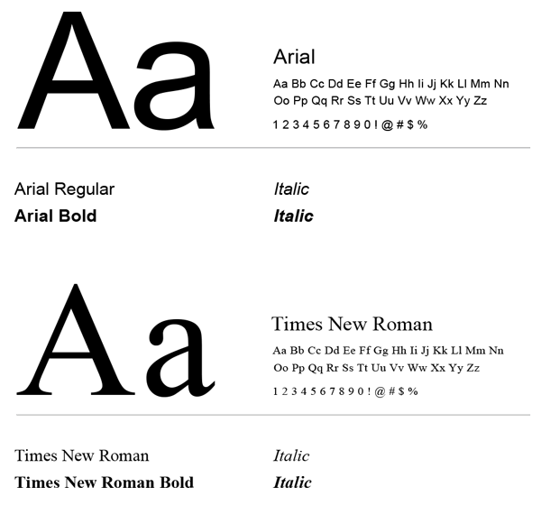
- При отстоянията (в пиксели px) – имаме също 2 основни възможности:
- Margin – външно отстояние
- Padding – вътрешно отстояние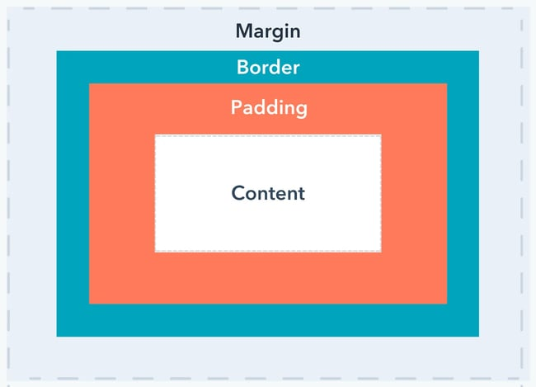
body {
font-family: "Times New Roman", sans-serif;
font-size: 80%;
font-weight: bold;
margin: 0; /* Added to prevent default margin */
}

header {
font-family: "Times New Roman", sans-serif;
min-height: 40px; /* Changed from height to min-height */
font-weight: bold;
background-color: darkturquoise;
border-color: antiquewhite;
color: darkblue;
border-style: double;
border-width: 10px;
margin: 10px; /* Added units */
padding: 20px;
box-sizing: border-box; /* Makes padding included in height calculation */
}

h1 {
font-family: "Times New Roman", sans-serif;
font-size: 30px; /* Fixed space */
font-weight: bold;
margin: 0;
padding: 0;
}

/* Rest of your CSS remains the same */
.navbar {
overflow: hidden;
background-color: #ebf8e1;
}

.navbar a {
float: left;
font-size: 16px;
color: darkblue;
text-align: center;
padding: 14px 16px;
text-decoration: none;
}

.navbar a:hover, .dropdown:hover .dropbtn {
background-color: cornflowerblue;
color: yellow;
}

.dropdown {
float: left;
overflow: hidden;
}

.dropdown .dropbtn {
font-size: 16px;
border: none;
outline: none;
color: darkblue;
padding: 14px 16px;
background-color: inherit;
font-family: inherit;
font-weight: bold;
margin: 0;
}

.dropdown-content {
display: none;
position: absolute;
background-color: #ebf8e1;
min-width: 110px;
min-height: 26px;
box-shadow: 0px 8px 16px 0px rgba(0,0,0,0.2);
z-index: 1;
}

.dropdown-content a {
float: none;
color: violet;
padding: 2px 1px;
text-decoration: none;
display: block;
text-align: center;
}

.dropdown-content a:hover {
background-color: cornflowerblue;
color: yellow;
}

.dropdown:hover .dropdown-content {
display: block;
}
.navbar a, .dropdown-content a {
transition: all 0.3s ease;
}

.dropdown-content a {
padding: 8px 10px; /* Increased from 2px 1px */
}

.navbar a:focus, .dropdown .dropbtn:focus {
background-color: cornflowerblue;
color: yellow;
outline: 2px solid darkblue;
}
